Curso GO Banorte Arquitectura TI

Instalación.
Preparando entorno
Ambiente de trabajo
Configuración.

Uno de los objetivos clave del diseño de Go es la adaptabilidad del código
Ambiente de trabajo
Patrones de concurrencia

1) Preparando instalación

- Instalamos Git Bash, en git-scm.com

- Instalamos normal mente Git Bash, e iniciamos para poder ver la terminal Git Bash.
- Instalamos GO desde la página de Golang.
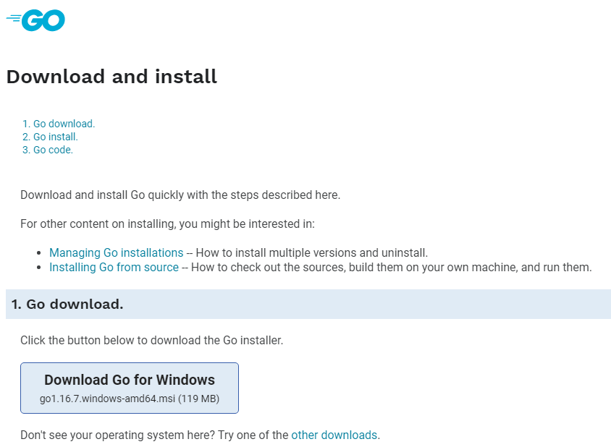
4)
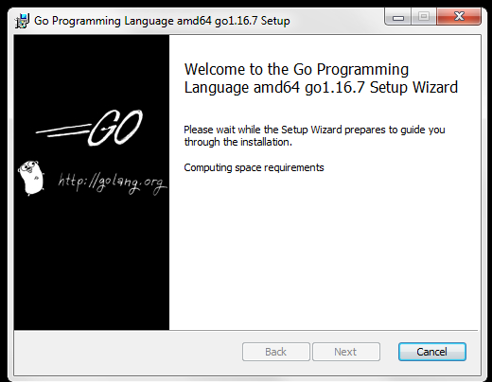

5) Elegimos la carpeta donde colocaremos nuestros proyectos. C:\Go\ Preparamos el entorno de trabajo:
5.1 Ya que descargamos Git de Git-scm.com e instalamos, y le dimos a opciones referencia pro defecto nos muestra la terminal.
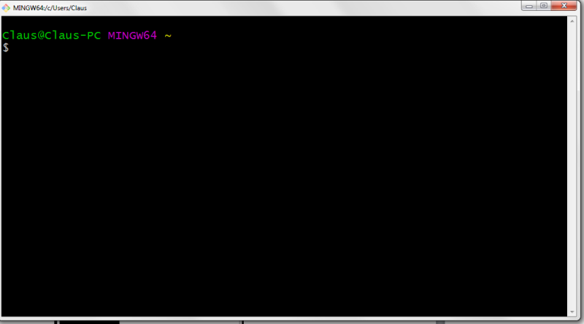
5.2 Una vez instalado editamos nuestras variables de entorno en:
Mi PC -> Propiedades -> Configuración Avanzada del Sistema -> Variables de Entorno -> path -> editar -> nuevo
En variables del sistema -> path -> new.
Agregamos nuestra ruta, en mi caso es C:\Go\bin
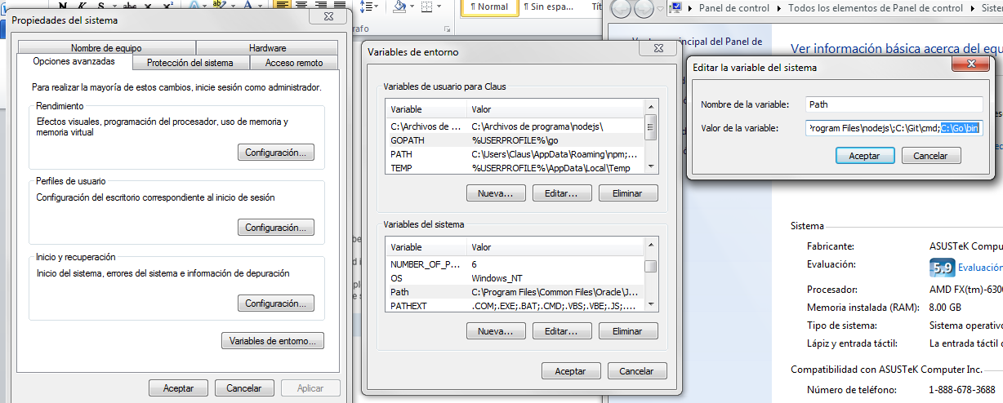
Se ve así:
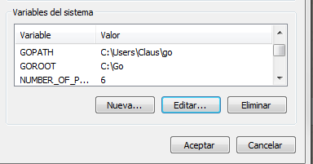
Igual mente para path se agrega la ruta, en mi caso es c:/Go/bin

2) Crear Entorno de trabajo

El código Go se debe mantener dentro de un ambiente de trabajo. Un ambiente de trabajo es una jerarquía de directorios con tres ramas en su raíz:
- src contiene los archivos de código fuente Go organizados en paquetes (un paquete por directorio)
- pkg contiene objetos paquete
- bin contiene las órdenes ejecutables.

En Git bash anotamos $ pwd para ubicarnos en que carpeta estamos
Creamos el directorio go (ya lo tengo ya creado en el ejemplo *)
Nos ubicamos en la carpeta /go y creamos 3 directorios
Bin: para códigos binarios
Pkg: para paquetes
Scr: aquí es donde trabajamos

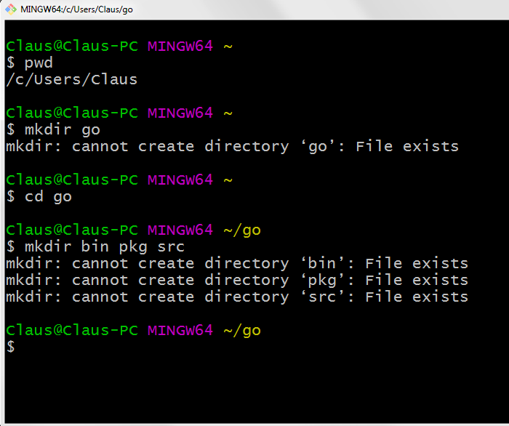
Ingresamos en src y creamos un directorio de nombre github.com (entiendo que no es necesario este nombre, pero es la recomendación del manual. Más adelante hablaremos del git y github)
Entramos en la carpeta github.com y creamos una carpeta con el nombre de usuario con el que estamos registrados en github.com De momento usaremos un ejemplo para cambiarlo después
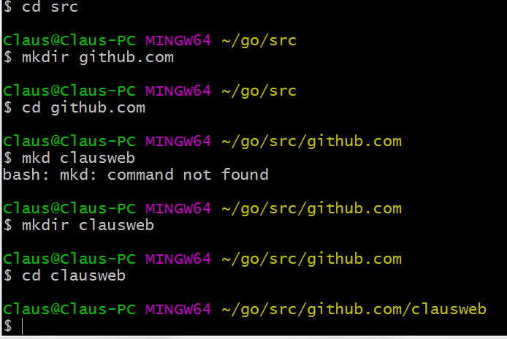
Creamos un primer proyecto: GoHackathon
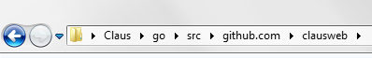

Ya echo este paso tenemos que crear nuestras variables de entorno
Vamos a my pc->propiedades->configuraciones avanzadas->variables de entorno
Aquí veremos que GOPATH tiene la carpeta de mi entorno de trabajo
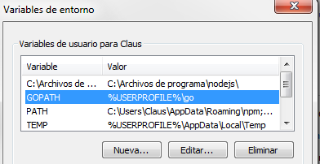

Yo lo cree en mi variable de sistema:
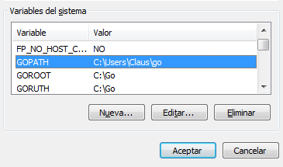
Luego, dentro de path agregamos la ruta bin:
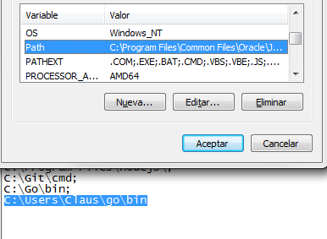
Con esto ya estaría terminado nuestro entorno de trabajo y podemos comenzar a trabajar

3 Editor de código Visual Estudio Code
Es nuestro editor de código que encontramos en https://code.visualstudio.com/download
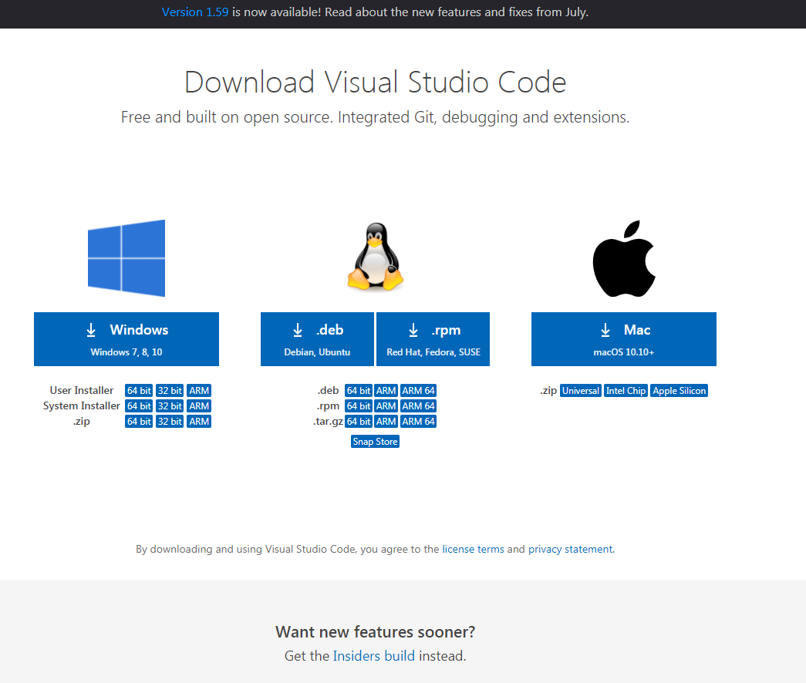

Instalamos normal mente, seleccionamos las opciones que nos permitan crear un icono de escritorio, abrir documentos con Visual Studio, y agregar path, y elegimos siguiente hasta finalizar y abrimos nuestro VS code.
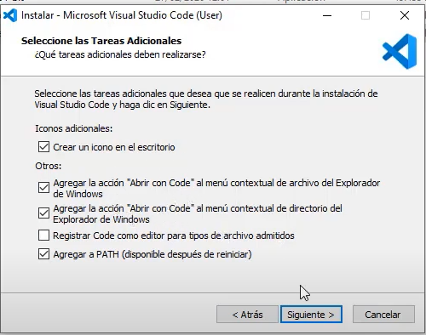
En extensiones instalamos las opciones para poder trabajar con go:
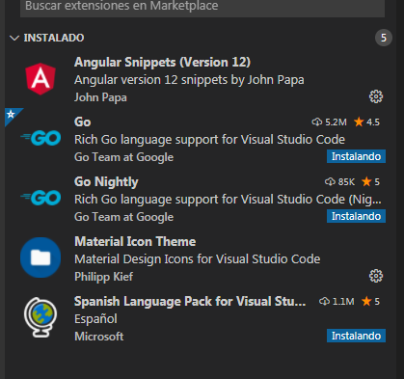

Comprobamos con un proyecto abriendo con VS Code el archivo (ejemplo) C:\Users\Claus\go\src\github.com\clausweb
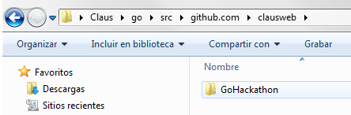

Para comprobar que todo funcione bien, la misma página de go nos muestra como comprobar la instalación con un ejemplo:
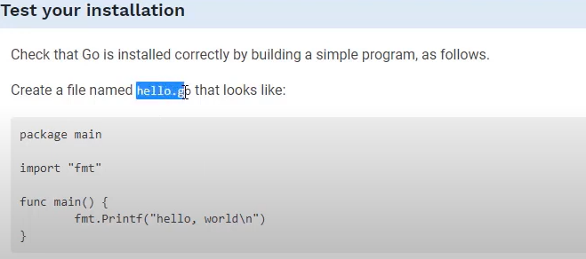
Copiamos en nuestro VS Code
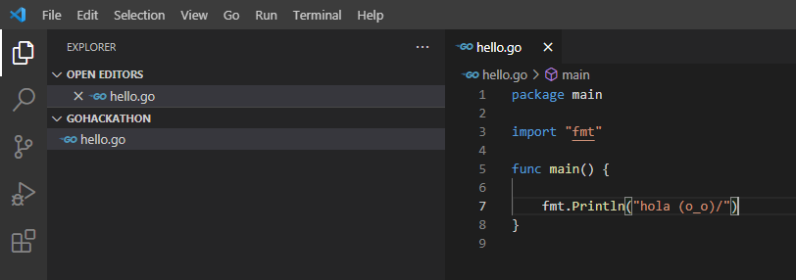

En Git Bash nos colocamos en la carpeta correspondiente y agregamos “go run” al proyecto main.
NOTA: esto correrá el código pero no generara un código binario en la carpeta bin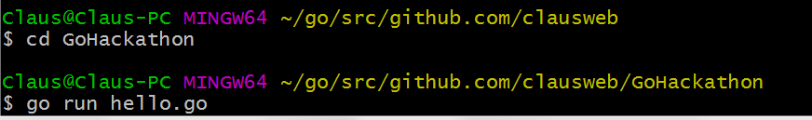
Si todo está bien nos muestra el texto que queremos
Cuando creamos un código binario con el comando build , no nos muestra resultado pero genera un .exe que corre el código
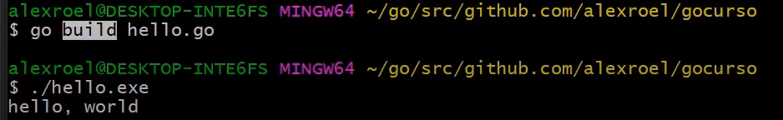

4 Herramientas Go
Al inicio VS code nos da la opción de instalar distintas herramientas
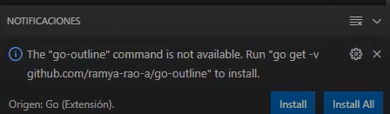
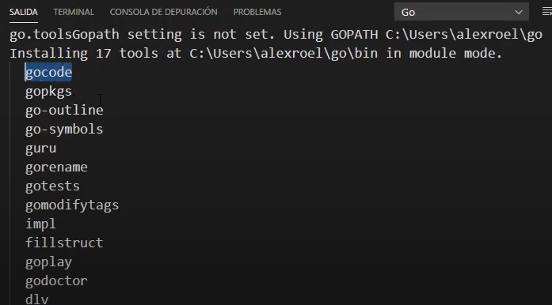
Esperamos a que se instale cada una y verificamos nuestro entorno de trabajo en las carpetas bin, pkg y src.
En bin veremos más contenido con nuestras herramientas de trabajo: 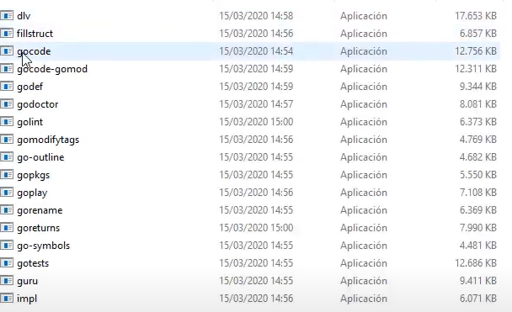
En pkg veremos los paquetes:
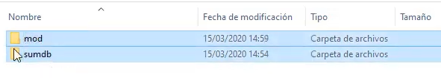

Recordar que podemos seleccionar en nuestra consola de VS Code nuestro Git Bash o power Shell según necesitemos, es útil para ubicarse directamente
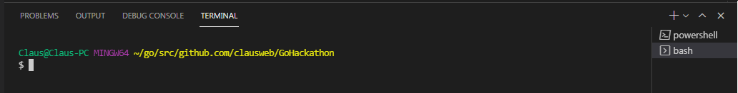

Para dar una idea del ambiente de trabajo en la practica este es un ejemplo:
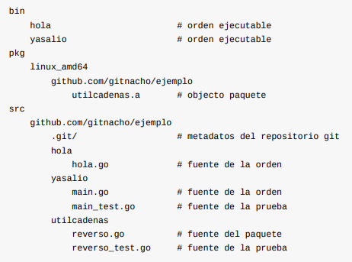

Veamos un ejemplo practico de como ejecutar un programa go:

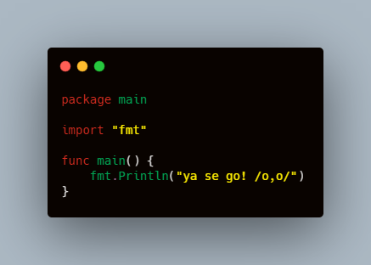

Ejecutamos usando la instrucción go run mas el nombre del programa
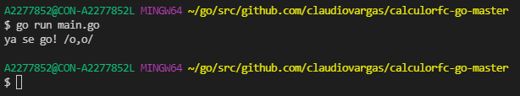
Mediante este método podemos ver la ejecución del programa
Algunas veces nos hará falta construir el programa en vinario, para estos casos, usamos la instrucción “build”, así después podremos correr el programa directamente en binario en el directorio “./main”

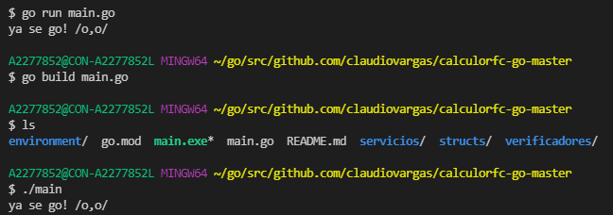

5 Paquetes

Iniciamos un programa creando en nuestro directorio:
$ mkdir $GOPATH/src/github.com/usuario/cursogo
Anotamos el siguiente código:
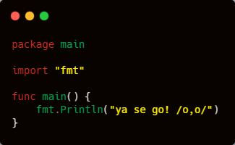

Comprobamos que el código compila con "build", esto no producirá un archivo.
Para ello usamos "go install que coloca el paquete dentro del directorio pkg del ambiente de trabajo
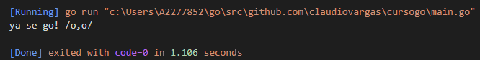
Ahora puedes construir e instalar el programa con la herramienta go.
Puedes establecer la ruta: $ go install github.com/claudiovargas/cursogo
O Puedes colocarte directamente en el directorio y usar la instrucción: $ go install
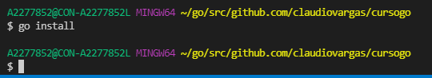
La herramienta go no genera ninguna salida mas que cuando se genera un error, si no nos regresa nada el programa ha corrido satisfactoriamente
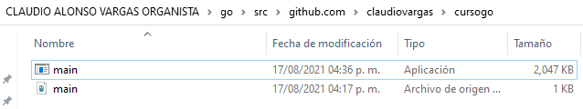

Si estás utilizando un sistema de control de versiones, ahora sería un buen momento para iniciar un repositorio, añadir los archivos y enviar tu primera entrega. Una vez más, este paso es opcional: no es necesario utilizar el control de versiones para escribir código Go.
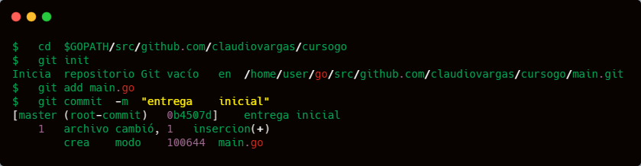

6 Bibliotecas
Iniciemos creando un directorio ejemplo:
$ mkdir $GOPATH/src/github.com/claudiovargas/utilcadenas
A continuación, crea un archivo llamado reverso.go en ese directorio con el siguiente contenido
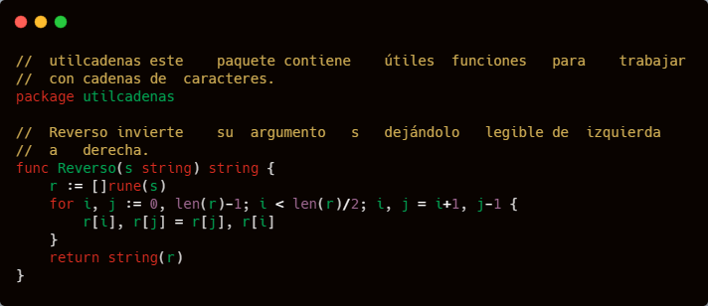

Ahora, comprueba que el paquete compila con go build :
$ go build github.com/claudiovargas /utilcadenas/reverso.go
Esto no producirá un archivo. Para ello, tienes que utilizar go install , que coloca el objeto paquete dentro del directorio pkg del ambiente de trabajo.
Después de confirmar la construcción del paquete utilcadenas , modifica tu programa main.go original (que está en $GOPATH/src/github.com/claudiovargas/cursogo ) para utilizarlo:

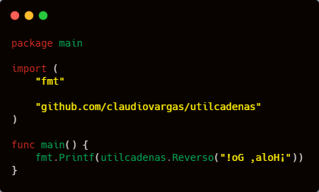

Siempre que la herramienta go instala un paquete o binario, también instala todas las dependencias que tenga. Por lo tanto cuando instalas el programa main.go
$ go install github.com/usuario/hola
Automáticamente también instalará el paquete utilcadenas . Al ejecutar la nueva versión del programa, deberías ver un nuevo mensaje, invertido:
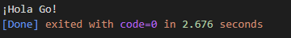

Siempre que la herramienta go instala un paquete o binario, también instala todas las dependencias que tenga. Por lo tanto cuando instalas el programa
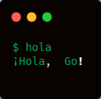

Después de los pasos anteriores, tu ambiente de trabajo se parecerá a este:
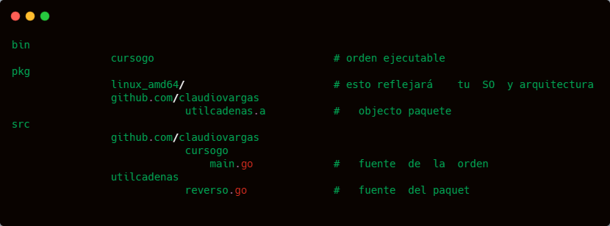

Ten en cuenta que go install colocó el objeto utilcadenas.a en un directorio dentro de pkg/linux_amd64 que refleja tu directorio fuente. Esto es a modo de que futuras invocaciones a la herramienta go puedan encontrar el objeto paquete y evitar recompilar innecesariamente el paquete. La parte windows_amd64 está allí para ayudar en recopilaciones cruzadas, y refleja el sistema operativo y arquitectura de tu sistema. Las órdenes ejecutables se enlazan estáticamente; los objetos paquete no es necesario que estén presentes para ejecutar los programas Go.

Nombre de paquetes
La primera declaración en un archivo fuente de Go tiene que ser:
package nombre
Dónde nombre es el nombre predeterminado del paquete para importaciones. (Todos los archivos en un paquete tienen que utilizar el mismo nombre).
Una convención en Go es que el nombre del paquete es el último elemento de la ruta de importación:
el paquete importado como " crypto/rot13 " se debería llamar rot13 . Las órdenes ejecutables siempre tienen que usar package main . No hay ningún requisito para que los nombres de paquete sean únicos entre todos los paquetes enlazados a un solo binario, solo que las rutas de importación (sus nombres de archivo completos) sean únicos.

Probando

Go tiene una ligera plataforma de pruebas compuesta de la orden go test y el paquete testing. Escribes una prueba creando un archivo con un nombre que termine en _test.go el cual contiene las funciones llamadas TestXXX con la firma func (t *testing.T) . La plataforma de pruebas corre cada una de esas funciones; si la función invoca a una función de fallo tal como t.Error o t.Fail , se considerada que la prueba falló.
Añade una prueba al paquete utilcadenas creando el archivo
$GOPATH/src/github.com/claudiovargas/utilcadenas/reverso_test.go
conteniendo el siguiente código Go.
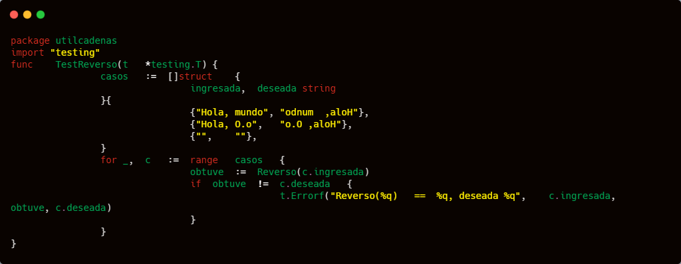

Entonces corre la prueba con go test :

$ go test github.com/claudiovargas/utilcadenas ok github.com/usuario/utilcadenas 0.165s

Como siempre, si estás corriendo la herramienta go desde el directorio del paquete, puedes omitir la ruta del paquete:
$ go test
ok github.com/claudiovargas/utilcadenas 0.165s

Paquetes remotos

Una ruta de importación puede describir cómo obtener el código fuente del paquete utilizando un sistema de control de versiones tal como Git o Mercurial. La herramienta go utiliza esta propiedad para automáticamente descargar paquetes desde repositorios remotos.
Por ejemplo, los fragmentos de código descritos en este documento también están mantenidos en un repositorio Git hospedado en Github, github.com/gitnacho/ejemplo. Si incluyes el URL del repositorio en la ruta de importación del paquete, go get lo descargará, construirá e instalará automáticamente:

$ go get github.com/gitclaus/ejemplo/hola
$ $GOPATH/bin/hola
¡Hola, ejemplos Go!

Si el paquete especificado no está presente en un ambiente de trabajo, go get lo colocará dentro del primer ambiente de trabajo especificado por GOPATH . (Si el paquete ya existe, go get omitirá la descarga remota y se comportará igual que go install ).
Después de emitir la orden go get anterior, ahora el árbol de directorios del ambiente de trabajo se debería parecer a este:
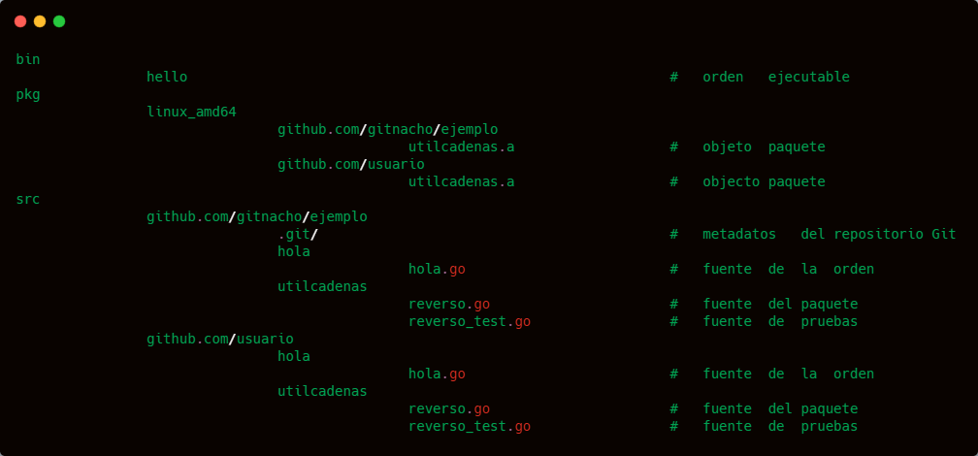

La orden hola hospedada en Github depende del paquete utilcadenas dentro del mismo repositorio. Las importaciones en el archivo hola.go utilizan la misma convención de las rutas de importación, por lo tanto la orden go get también es capaz de localizar e instalar el paquete dependiente

import "github.com/gitclaus/ejemplo/utilcadenas"

Esta convención es la manera más fácil de permitir que tus paquetes Go estén disponibles para que otros los utilicen. El Wiki de Go y godoc.org proporcionan listas de proyectos Go externos

Pánicos en tiempo de ejecución
Errores de ejecución como el intento de indexar un arreglo fuera de límites desencadena un pánico en tiempo de ejecución equivalente a llamar a la función incorporada panic con un valor de tipo interfaz runtime.Error definido en la implementación.
Ese tipo se ajusta al tipo interfaz error pre declarado. Los valores de error exactos que representan condiciones de error en distintos tiempos de ejecución no están especificados

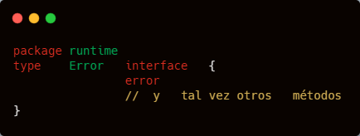

Errores
El tipo predeclarado error se define como:
type error interface {
Error() string
}
Es la interfaz convencional para representar una condición de error, el valor nil representa la ausencia de errores. Por ejemplo, una función para leer datos de un archivo se puede definir así:
func Lee(f *File, b []byte) (n int, err error)

